PCIe协议

2.2.8.8 延迟容忍报告(LTR)消息
LTR消息可选地用于报告有关其读/写服务延迟容忍度的设备行为。有关LTR的详细信息，请参阅第6.18节。以下规则适用于LTR消息的形成:
- 表2-32定义LTR消息。
- LTR消息并不包含数据负载（TLP的Type是Msg）。
- Length字段是预留值。
- LTR消息必须使用默认的流量分类指示器(TC0)。实现LTR支持的接收端必须检查是否违反此规则。如果接收方确定某个TLP违反了此规则，则必须将该TLP作为畸形TLP处理。
  - 这是一个与接收端口相关的错误报告(参见6.2节)。
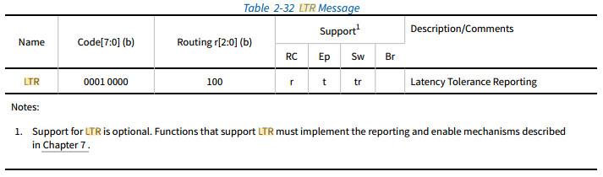

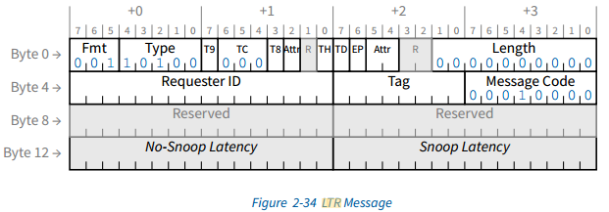

6.18 延迟容忍报告(LTR)机制
延迟容忍度报告(LTR)机制使EP能够报告其对RC的内存读写的服务延迟需求，以便可以实现中央平台资源(如主存、RC内部互连和snoop资源)的电源管理策略，以考虑EP服务需求。LTR机制不直接影响Link电源管理或Switch内部电源管理，但有可能产生间接影响。
“延迟容忍”的含义在不同的设备类型和实现之间会有很大的不同。在实现此机制时，通常需要考虑服务延迟是影响功能还是仅影响性能，如果性能影响是线性的，以及设备使用缓冲和/或其他技术来补偿延迟敏感性的可能性有多大。
RC不需要满足所请求的服务延迟，但强烈建议提供不超过LTR机制所指示的延迟的最坏情况服务延迟
LTR的支持是通过第7章描述的报告和控制寄存器发现和启用的。软件不能在EP中启用LTR，除非RC和所有中间Switch都表明支持LTR。注意，并不要求所有EP都支持LTR才能允许在支持LTR的EP中启用LTR。当在层次结构中启用LTR机制时，必须首先启用离RC最近的设备。
如果下游端口接收到的LTR消息不支持LTR或LTR未启用，则必须将该消息视为不支持的请求。
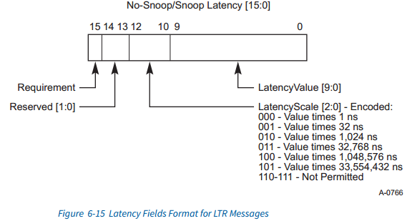
No-Snoop Latency and Snoop Latency: 如图6-15所示，这些字段包括一个requirement位，表示设备是否对给定类型的请求有延迟需求。如果设置了requirement位，则LatencyValue和LatencyScale字段描述了延迟需求。如果“需求位”为“Clear”，则没有延迟需求，忽略LatencyValue和LatencyScale字段。对于任何LTR消息传输，允许设备指示仅为No-snoop请求报告需求，仅为snoop请求报告需求，或为两种类型的请求报告需求。设备也可以通过清除两个字段中的需求位来表明它对任何一种类型的流量都没有需求

每个字段还包括编码报告延迟的值和规模字段。数值乘以指定的刻度得到绝对时间值，其表示范围为1ns至2²⁵*(2¹⁰-1)= 34,326,183,936 ns。

将value和scale字段设置为全0表示设备将受到任何延迟的影响，并且请求最好的服务。
如果设备没有实现或没有特定类型的流量的服务需求，那么它必须为相关的延迟字段设置明确的需求位。

当通过写入PMCSR寄存器定向到非D0状态时，如果设备最近传输的LTR消息(自最后一次DL_Down到DL_Up转换以来)报告一个或两个延迟字段设置了任何需求位，那么它必须在转换到非D0状态之前发送一个新的LTR消息，其中两个需求位都清除。

当LTR Mechanism Enable位被清除时，如果设备最近发送的LTR消息(从最后一次DL_ DOWN到DL_Up转换)报告延迟容差值与任何要求位设置，则适用以下情况之一:
- 如果由于配置写入Device Control 2寄存器而清除该位，则设备必须发送一个新的LTR消息，清除所有需求位。
- 如果该位由于FLR而被清除，强烈建议设备发送一个新的LTR消息，清除所有的需求位。

当Downstream Port进入DL_Down状态时，之前为该Port记录的任何延迟都必须被视为无效。

来自设备的LTR消息从设备的角度反映了可容忍的延迟，对此平台必须考虑服务延迟本身，加上使用时钟电源管理(CLKREQ#)增加的延迟(如果适用)。服务延迟本身定义如下:
- 当设备发出Non-Posted请求时，该请求的服务延迟是从发送请求TLP的最后一个符号到接收该请求的第一个完成TLP的第一个符号的延迟。
- 当设备发出一个或多个Posted请求时，由于流量控制反压，它无法发出另一个Posted请求，被阻止请求的服务延迟是从传输前一个Posted请求的最后一个符号到接收DLLP返回允许传输被阻止请求的信用的第一个符号的延迟。

如果使用时钟电源管理，则设备断言CLKREQ#和设备接收到有效时钟信号之间的平台实现相关周期构成平台服务延迟的附加组件，平台在设置平台电源管理策略时必须理解该延迟。

建议EP在启用LTR后不久向上游发送LTR消息。

强烈建议EP在任何500μs时间段内发送不超过两个LTR消息，除非规范要求。如果在500μs的时间周期内收到两个以上的LTR消息，则下游端口不能产生错误，并且必须正确处理所有的LTR消息，而不管它们之间的时间间隔。

与上游端口关联的多功能设备(MFDs)必须按照以下规则向上游发送“聚合”LTR消息:
- MFD向上游发送的消息的可接受延迟值必须反映与任何功能相关的最低延迟值。
  - 允许在聚合消息中报告的snoop和no-snoop延迟与不同的Function相关联。
  - 如果没有任何Function报告对某种类型流量的需求(snoop/no-snoop)，则MFD发送的消息必须不设置与该类型流量对应的需求位。
- 当MFD的任何Function改变了它内部报告的值，从而改变了MFD先前报告的集合值时，MFD必须向上游发送一个新的LTR消息。
Switch必须从启用LTR机制的下游端口收集消息，并根据以下规则向上游传输“聚合”消息:
- 如果Switch支持LTR特性，则必须在其上行端口和所有下行端口上支持该特性。
- 只有当Switch上行端口的LTR Mechanism Enable位被设置时，或者在本节前面描述的软件清除其LTR机制使能位后不久，Switch上行端口才允许传输LTR消息。
- Switch向上游发送的消息的可接受延迟值必须计算如下:
  - 如果没有下游端口接收到包含特定类型流量(snoop/no-snoop)需求的LTR消息，则Switch发送的任何LTR消息都不能设置与该类型流量对应的需求位。
  - 定义LTRdnport[N]作为下游端口N收到的LTR消息中报告的值，如果适用，可以进行以下调整:
    - 如果需求被clear，或者使用了Not allowed LatencyScale值，LTRdnport[N]实际上是无穷大的。
    - 如果Requirement位为1，且无论LatencyScale值如何，LatencyValue字段都为0，则LTRdnport[N]必须为0
  - 定义LTRdnportMin为LTRdnport[N]在所有Downstream Ports中的最小值。
  - 定义Lswitch为所有由Switch引起的延迟。
    - 如果Lswitch根据Switch的运行模式动态变化，则Switch不允许Lswitch超过LTRdnportMin的20%，除非Lswitch对于Switch的最低延迟模式更大，此时必须使用最低延迟状态
  - 计算上游传输的值ltrglomerated，作为LTRdnportMin - Lswitch，除非该值小于0，在这种情况下ltrglomerated为0。
  - 如果ltrglomerated为0，则在聚合后的LTR消息中，LatencyValue和LatencyScale字段都必须为0

- 如果由于DL_Down使先前为该端口记录的延迟失效而改变了聚合延迟，则必须向上游传输新的LTR消息。
- 如果Switch下游端口清除了LTR机制使能位，则该端口记录的延迟容差值必须被视为无效，并且如果合并延迟发生变化，则更新要向上游传输的延迟和向上游传输的新聚合消息。
- 当任何下游端口/功能改变其报告的延迟时，Switch必须向上游发送LTR消息，以改变交换机报告的集中延迟。
- Switch不能向上游发送LTR消息，除非被上述事件之一触发。

在满足设备业务需求的情况下，允许RC延迟处理设备请求的TLPs。

当延迟要求在一系列请求期间更新时，RC必须在处理后续请求之前理解更新后的延迟数字。在所有情况下，更新的延迟值必须在等于或小于先前报告的延迟需求的时间段内生效。允许RC在此限制之前理解更新的延迟数字。

- 实现时注意——LTR的最佳使用
建议EP在每次EP的服务需求更改时传输更新的LTR消息。如果延迟容忍度正在降低，则建议在带有新需求的第一个预期请求之前传输更新的LTR消息，以允许先前发布的LTR消息中指示的时间量。如果延迟容差值正在增加，那么更新应该立即跟随具有前一个延迟容差值的最终请求。
通常，链路将位于ASPM L1中，并且，如果时钟电源管理(Clock PM)得到支持，当EP到达导致EP向RC发起请求的内部触发器时，CLKREQ#将被解除断言。下面的文本显示了LTR如何在这种情况下应用的示例。关键时间点如图6-16所示。
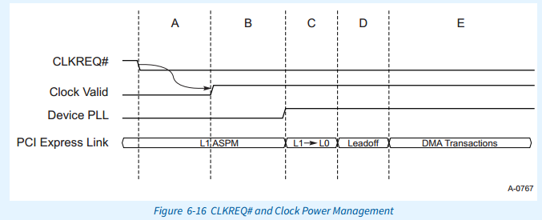

时间A是与平台实现相关的一段时间，在设备断言clkreq#和设备接收到有效时钟信号之间。该值不会超过实际的延迟时间。

时间B是设备实现相关的一段时间，从一个设备有一个有效的时钟到它可以启动再训练序列从L1 ASPM过渡到L0。

Time C表示从L1 ASPM到L0的转换时间。Time D表示从Request TLP中发送END符号到在Completion TLP中收到STP符号之间的时间。写事务的时间D是TLP发送耗尽FC积分的END符号到DLLP接收为该请求类型返回更多积分的SDP符号之间的时间。该值不会超过实际的延迟时间。
时间E是从EP到系统内存的数据路径打开的时间段，数据事务不受引线延迟的影响。

LTR延迟语义反映了设备所看到的可容忍延迟，由以下一项或两项测量:

情况1:设备可能支持也可能不支持Clock PM，但没有解除其clkreq#信号-设备观察到的延迟在图6-16中表示为乘以C和D的总和。
情况2:设备支持Clock PM并且取消了clkreq#断言-设备观察到的延迟表示为A, C和D的总和。

为了有效地将LTR机制与Clock PM结合使用，设备将知道或能够测量时间B和C，以便它知道何时断言CLKREQ#。Time A、Time C和Time D的实际值可能会动态变化，平台有责任确保其总和不超过延迟。
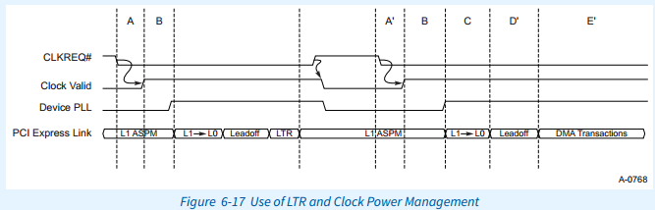
在一个非常简单的模型中，端点可以选择实现LTR，如图6-17所示。当端点确定自己处于空闲状态时，它会发送一条LTR消息，该消息具有软件配置的最大延迟时间或EP可以支持的最大延迟时间。

当EP确定它需要与Root Complex保持持续的数据传输时，端点发送一个新的LTR消息，具有更短的延迟(时间E)。该LTR消息在下一次数据刷新之前发送，时间等于之前发送的最大延迟(时间E和时间D之间的时间)。在时间E和时间A之间，EP可以返回到低功耗状态，而平台则转换到可以在设备下一次需要传输数据时提供更短延迟的状态。

注意，RC可以延迟处理设备请求的TLPs，只要它满足设备的业务需求。例如，如果连接到根端口1的EP报告的延迟容忍值为100 μs，而根端口2上的端点报告的延迟容忍值为30 μs，则RC可能会在根端口1空闲70 μs后执行暂停初始请求的策略，然后以30 μs的延迟为请求提供服务，从而为第一个EP提供100 μs的感知服务延迟。这种RC行为为RC提供了将请求批处理在一起以获得更有效服务的能力。

有可能，在确定RC可以在最大snoop和最大no-snoop时间间隔内服务所有EP的snoop和no-snoop请求后，可以通过更新Max snoop LatencyValue, Max snoop LatencyScale和Max no-snoop LatencyValue, Max no-snoop LatencyScale字段将此信息传达给EP。此通信的目的是防止EP发送不必要的LTR更新。

当EP对snoop请求的LTR值变化变得比Max snoop LatencyValue/Scale字段中指示的值更大(更宽松)时，建议EP发送带有Max snoop LatencyValue/Scale字段中指示的snoop LTR值的LTR消息。同样，当EP的no-snoop请求的LTR值变得比Max no-snoop LatencyValue/Scale字段中指示的值更大(更宽松)时，建议EP发送具有Max no-snoop LatencyValue/Scale字段中指示的no-snoop LTR值的LTR消息
建议EP尽可能多地缓冲请求，然后在EP实际支持的突发中使用完整的链路带宽，因为这通常会导致最佳的整体平台功率效率。
请注意，LTR可能在并非所有EP都支持LTR的环境中启用，在这种环境中，不支持LTR的EP可能会遇到次优服务。

PLDA

6.2.16 LTR Interface
延迟容忍报告(LTR)在XpressSWITCH中自动启用。它使EP能够自主报告其对内存读/写延迟的容忍度，从而允许系统微调其电源管理策略。

Core在以下情况下自动传输LTR消息并清除Requirement位:
- 如果最后发送的LTR消息设置了Requirement位，则清除上游端口的LTR机制使能位。
- 如果最后传输的LTR消息设置了Requirement位，则上游端口被定向到非D0的legacy电源状态。

下面的波形显示了LTR消息传输的一个示例。请注意，只有在“Latency2”消息中设置了需求位时，才会发送“No Requirement”消息:
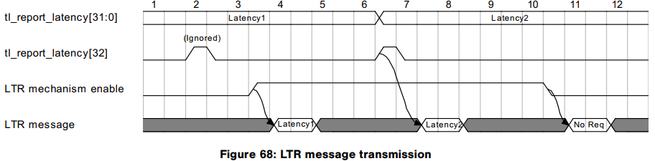

6.2.16.1 Switch LTR聚合消息发送规则

PCIe 5.0规范要求Switch从启用LTR的下游端口收集消息，并在上游传输“聚合”消息。
在下列情况下，XpressSWITCH自动传输LTR消息:
- 下游端口进入DL_Down状态，或者；
- 下游端口的LTR enable位被清除，或者；
- 下游端口/功能改变延迟。
并且如果满足以下两个条件：
- 先前发送的聚合LTR消息不等于新的聚合LTR消息。
- snoop或者no-snoop的LTR值发生改变。

如果发生上述事件之一，并且满足两个条件，则将向上游端口发送新的聚合LTR消息。

XpressSWITCH遵循以下5条聚合LTR消息规则:
- 如果聚合LTR为0，则聚合LTR消息中的LatencyValue和LatencyScale字段都必须为0。
- 如果所有上游端口发送的LTR消息的需求位被清除，那么聚合的LTR消息将是infinity(无穷大的?)(需求位clear)。
- snoop和no-snoop延迟都用单独的电路来处理；如果任何snoop或no snoop值需要更新，Switch将发送相关的聚合LTR消息。
- 发送聚合LTR消息后，如果需要发送新的聚合LTR信息
- XpressSWITCH在发送新消息之前将等待500µs（可以使用信号USR_LTR_timer_SEL控制计时器值，请参阅表58）。
- 如果在发送第二LTR消息之前存在新的LTR事件，则再次比较每个端口的LTR值。

Signal | I/O | Width | Description
usr_ltr_switch_value | I | 1 | Switch Internal Latency Value:  • 如果该刻度违反LTR规范，则交换机内部延迟将设置为0。  • 如果你不想使用此值，请将其设置为32'h0；这将使Switch内部延迟设置为0。  • ltr_switch_value[31]: Max no-snoop LTR requirem -ent: if the max no-snoop latency value is valid, this bit is set to 1.  • ltr_switch_value[30:29]: reserved  • ltr_switch_value[28:26]: Max no-snoop latency scale  • ltr_switch_value[25:16]: Max no-snoop latency value  • ltr_switch_value[15]: Max snoop LTR requirement: if the max snoop latency value isvalid, this bit is set to 1.  • ltr_switch_value[14:13]: reserved  • ltr_switch_value[12:10]: Max snoop latency scale  • ltr_switch_value[9:0]: Max snoop latency value
usr_ltr_timer_sel | I | 2 | Switch LTR Timer Selection: 这使你能够选择Xpress SWITCH在发送聚合LTR消息之间必须等待的时间。  • 0h: wait at least 500µs before sending the next conglomerated LTR  • 1h: Timer always timeouts (bypass downstream LTR, but still compare LTR when receiving two downstream LTRs at the same time).  • 2h: wait at least 1000µs before sending the next conglomerated LTR  • 3h: wait at least 2000µs before sending the next conglomerated LTR

